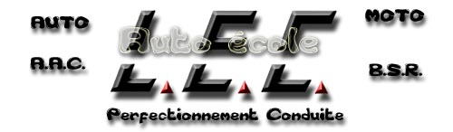

Autorisation Parentale

Je soussigné(e)……………………………………………demeurant à :……………………….. …………………………………………..agissant.en..qualité..de……………………….. …..…………………………autorise mon fils ou ma fille ….………………………….
à effectuer les 3 heures en circulation sur la voie publique prévue dans le cadre du BSR (Brevet de Sécurité Routière) dispensés par LIBOURNE ESPACE CONDUITE.
En cas d’accident, j’autorise le moniteur dispensant la formation à prendre toutes les initiatives pour que mon enfant soit pris en charge par les services médicaux et celui-ci s’engage à prévenir le plus rapidement possible : Mr ou Mme………………………………. ……………………………………….au numéro de téléphone suivant ………………………..
Pour un problème de comportement, le moniteur pourra interrompre à tout moment la formation BSR de l’élève.
Dans le cas où le candidat n’aurait pas les aptitudes requises à l’obtention du BSR, le formateur sera en mesure de ne pas valider cet examen et convoquera de nouveau le postulant à une date ultérieure. Dans cette éventualité, le second stage sera facturé au même tarif soit : 150 €.

Pour faire et valoir ce que de droit

Fait à ………………………………

Le…………………………………..

Pour LIBOURNE ESPACE CONDUITE Le représentant légal

